关闭、闲置、拆除城市环卫设施许可
一、实施机关
莱西市行政审批服务局(建设项目科)
二、项目类别
行政许可
三、设立依据
（一）《中华人民共和国固体废物污染环境防治法》第四十四条：“建设生活垃圾处置的设施、场所，必须符合国务院环境保护行政主管部门和国务院建设行政主管部门规定的环境保护和环境卫生标准。禁止擅自关闭、闲置或者拆除生活垃圾处置的设施、场所；确有必要关闭、闲置或者拆除的，必须经所在地县级以上地方人民政府环境卫生行政主管部门和环境保护行政主管部门核准，并采取措施，防止污染环境。”
（二）《城市市容和环境卫生管理条例》1992年6月国务院令第101号第二十二条“一切单位和个人都不得擅自拆除环境卫生设施；因建设需要必须拆除的，建设单位必须事先提出拆迁方案，报城市人民政府市容环境卫生行政主管部门批准。”
四、受理条件
（一）影响莱西市城区建设规划，需要做出调整。
（二）具备防止污染环境的措施。
（三）提供拆除迁移方案，方案应包括重建或者补偿等。
五、申报材料
（一）拆除环卫设施审批申请表并附现状图(原件：1份，出具单位：申请单位，纸质）
（二）权属关系情况材料，因丧失使用功能或其功能被其他设施替代需要拆除迁移的，提供相应材料 (原件：1份，出具单位：申请单位，纸质）
（三）拆除的补偿方案，需重建公共环卫设施的，提供设计方案、建设标准及完成时间(原件：1份，出具单位：申请单位，纸质）
（四）防止污染的措施(原件：1份，出具单位：申请单位，纸质）
（五）因工程建设需要拆除迁移的，提供建设工程规划审查意见或建设工程规划许可证复印件（复印件各1份，纸质）。
（六）申请主体证明材料（复印件1份，纸质，可以告知承诺）
六、办理程序
受理-审核-批准
七、是否收费
不收费
八、法定期限
20个工作日
九、承诺期限
3个工作日
十、办理地点
莱西市行政服务中心二楼4-19号窗口
十一、咨询电话
0532-66035788

（一）审批申请表

关闭、闲置、拆除环卫设施审批申请表
申请单位（公章）：
企业名称 | 青岛市XX公司
企业地址 | 莱西市XX路XX号 |  | 法人代表 |  | XXXX
联系人 | XXXX |  | 联系电话 |  | 0532-XXXXXXXX/13XXXXXXXXX
设施名称 | XX环卫设施 | 设施地址 |  | 莱西市XX路XX号
申请理由 | XX环卫设施丧失使用功能（功能被其他设施替代或影响莱西市城区建设规划）等，需要进行拆除。  申请人（签字）：  年 月 日
以上内容由申请单位如实填写
建设工程规划许可证

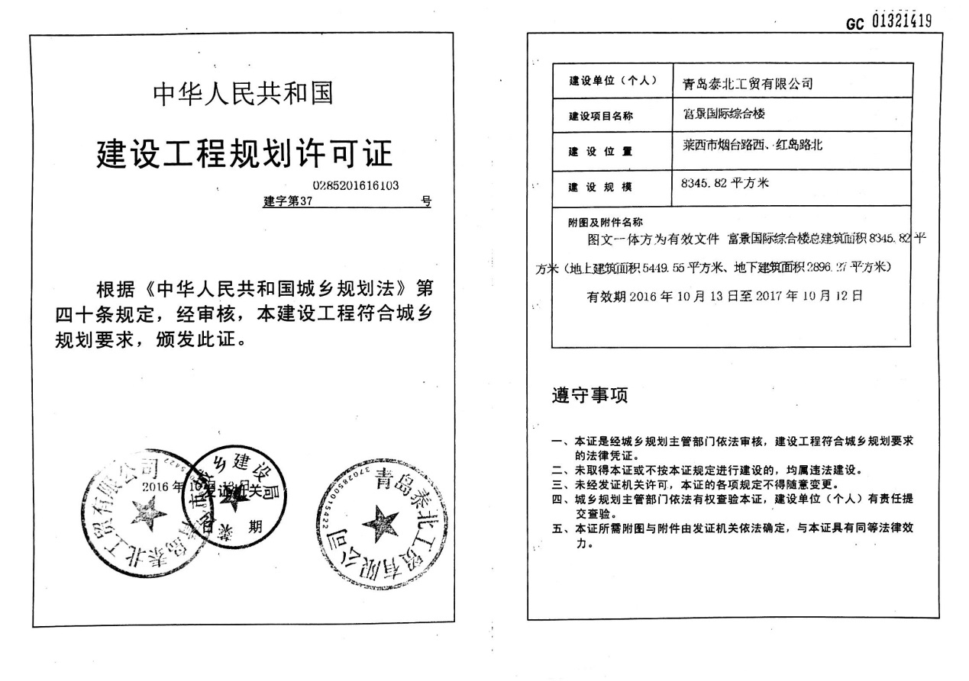
注意项目跟申报名称是否一致

是否在有效期内 、需提供原件
在莱西市自然资源局规划服务中心办理
需提供原件

授权委托书
xxxx授权委托书

莱西市行政审批服务局：
xxxx公司法人是xxxx,法人身份证号xxxx,统一社会信用代码xxxx , 现授权委托xxxx为我公司代理人，以本办公司名义，办理xxxx有关事宜。代理人在代理工作中所签署的一切文件及处理与之相关的一切事务，我公司均予以承认。
代理人无转委托权，特此委托。

代理人姓名： xxxx
身份证号码：xxxx
联系电话：xxxx
授权期限：X年X月X日--本 手续办理完为止

法人代表(签章)： （公司公章）
法人章或签字

xxxx年xxxx 月 xxxx 日
身份证青岛地区以外的需原件，青岛地区提供身份证号码即可，莱西市行政审批服务区提供复印及核查服务，申请单位提供统一社会信用代码即可，审批服务局可查询打印申请单位材料

